**Φύλλο Εργασίας Δομημένης Μορφής**

**στη Ν. Γλώσσα της Β΄ Γ/σίου**

**Ενότητα 6η: Παρακολουθώ, ενημερώνομαι και ψυχαγωγούμαι**

**Σ τ ο ι χ ε ί α θ ε ω ρ ί α ς**

**Α Ν Τ Ω Ν Υ Μ Ι Α = *οι λέξεις που χρησιμοποιούμε αντί ονόματος, δηλαδή στη**

**θέση ουσιαστικού ή επιθέτου (ως Υ, Α, Κ, επιθ. προσδ., γεν. προσδ.,**

*αντί όνομα* (**ὄνυμα**) **με πρόθεση κτλ.) ☞**βλ. πιο κάτω

Οι αντωνυμίες είναι **οκτώ** ειδών:

[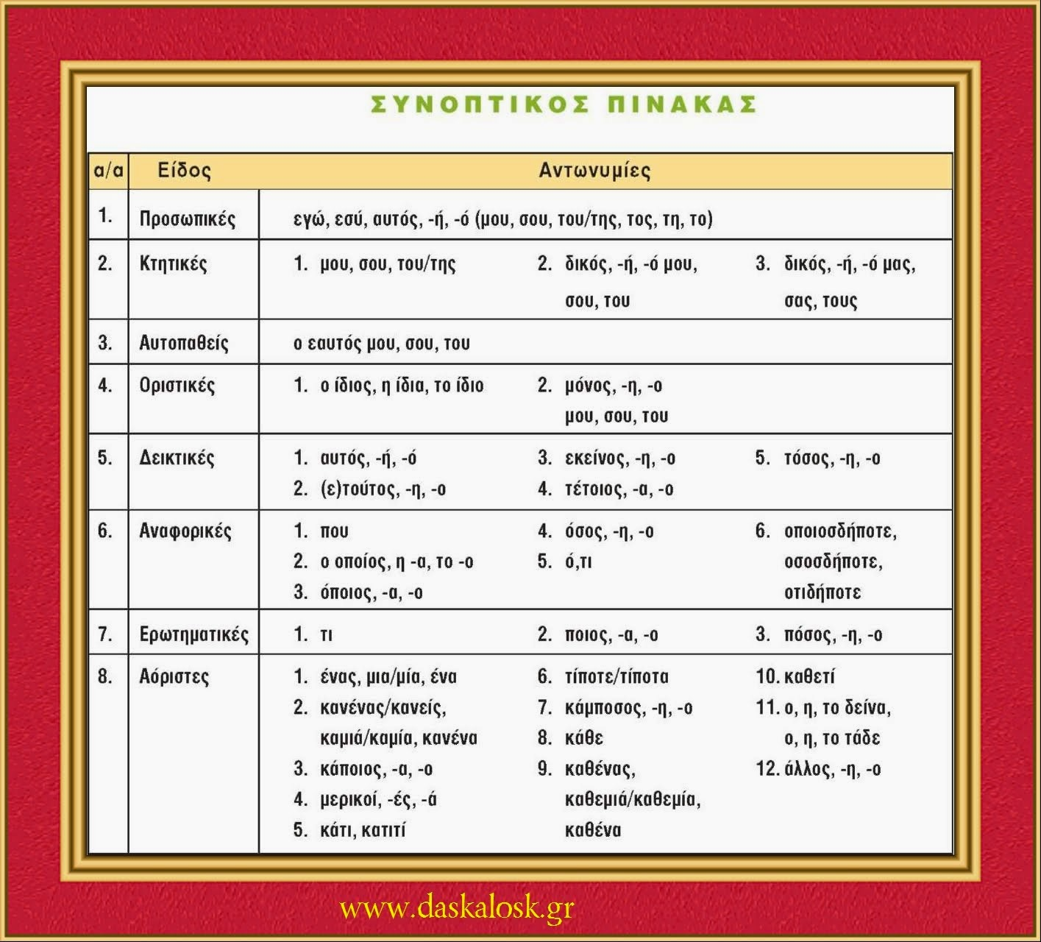](http://2.bp.blogspot.com/--S14K5Vg-3A/VQRmXs6XFnI/AAAAAAAADZM/Z3iuINjjqhA/s1600/antw4.jpg)

**ΠΡΟΣΟΧΗ !!!**

* Πώς ξεχωρίζουμε τον **αδύνατο τύπο της προσωπικής αντωνυμίας** ( του, της, τον, τους, την, τις, το, τα) από το **οριστικό άρθρο;**

**⮱Τα άρθρα μπαίνουν πριν από ονόματα** (του δικηγόρου**,** την τηλεόραση), **ενώ *οι αντωνυμίες πριν ή ύστερα από ρήμα*.**( *του* είπα: αντωνυμία, *το* πήρα απόφαση: αντωνυμία).

* Πώς ξεχωρίζουμε **τις κτητικές αντωνυμίες** (μου, σου, του κλπ) από ***τους αδύνατους τύπους της προσωπικής αντωνυμίας***;

**⮱** **Οι προσωπικές αντωνυμίες βρίσκονται** *πριν ή ύστερα από ρήμα* (φέρε *μας* το βιβλίο)**, ενώ οι κτητικές αντωνυμίες μπαίνουν ύστερα από ουσιαστικά** (το βιβλίο *μας*)

• Πώς ξεχωρίζουμε **την αόριστη αντωνυμία** ένας, μία, ένα από το ***αόριστο άρθρο*** και το ***αριθμητικό***;

**⮱Η  Αόριστη αντωνυμία  ένας, μία, ένα *αντικαθιστά ο υ σ ι α σ τ ι κ ά και είναι μόνη της στον λόγο.(****ένας κάποτε πήγαινε…, Μου το είπε ένας)*

⮱ Το **Αόριστο άρθρο** ένας, μία, ένα *συνοδεύει ο υ σ ι α σ τ ι κ ά (ένας άνθρωπος προχωρούσε)*

⮱ Το **Αριθμητικό** ένας, μία, ένα *αντιδιαστέλλει τη μονάδα με τα πολλά* (*Μία φορά μόνο θα το πω)*

• Πώς ξεχωρίζουμε **την αναφορική αντωνυμία** ό,τι από ***τον ειδικό σύνδεσμο*** *ότι*;

**⮱** **Το αναφορικό** ό,τι *έχει* κόμμα (θα κάνει *ό,τι* του πεις), ενώ **ο ειδ. συνδ.** ότι *δεν έχει* κόμμα (Διαπίστωσα *ότι* η φιλία της μου ήταν αδιάφορη)

**\***Όπως αναφέρθηκε στην αρχή του φυλλαδίου, **τις αντωνυμίες τις συναντάμε ως:**

**·     Υποκείμενο (Υ):                      Εμείς** είμαστε μαθητές της Β΄τάξης Γυμνασίου.

**·     Αντικείμενο (Α):                      Τον** κατηγόρησαν ως καταχραστή.

**·     Κατηγορούμενο (Κ):                  Ποιος** είσαι εσύ;

**·     Επιθετικός προσδιορισμός:       Αυτός** ο άνθρωπος είναι επικίνδυνος.

**·     Γενική προσδιοριστική:** Η ζωή**μου** είναι μονότονη.

**·     Συνοδεύουν προθέσεις:** Το έμαθα από **σένα.**

**☺ Βάλτε ένα X στον σωστό χαρακτηρισμό για κάθε φράση:**

1. αξίζει **τον** κόπο: άρθρο 🞏 αντωνυμία 🞏

2. να **το** παίξει σοβαρή: άρθρο 🞏 αντωνυμία 🞏

3. **μια** στις τόσες: αντωνυμία 🞏 αριθμητικό 🞏

4. η βασική δουλειά **της**: προσωπική αντ. 🞏 κτητική αντ. 🞏

5. **ένας** τηλεθεατής όπως εγώ: αντωνυμία 🞏 άρθρο 🞏

6. **σας** δίνουν: προσωπική αντ. 🞏 κτητική αντ. 🞏

7. σχετικά με **τις** ώρες τηλεθέασης: αντωνυμία 🞏 άρθρο 🞏

8. λύσεις είναι **τα** βιβλία: αντωνυμία 🞏 άρθρο 🞏

9. τον ελεύθερο χρόνο **του**: προσωπική αντ. 🞏 κτητική αντ. 🞏

10. η λύση είναι **μία**: αντωνυμία 🞏 αριθμητικό 🞏

**ΕΤΥΜΟΛΟΓΙΚΕΣ ΟΙΚΟΓΕΝΕΙΕΣ  ΛΕΞΕΩΝ**

[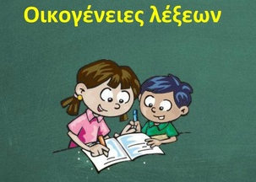](http://4.bp.blogspot.com/-Q3C8a_8bqa4/VQRi3QXnj3I/AAAAAAAADZA/eXJyrsay45U/s1600/2015-03-14_183012.png)

⮱Οι λέξεις που σχηματίστηκαν από την ίδια απλή λέξη είτε με *παραγωγή* είτε με *σύνθεση* αποτελούν μια **ετυμολογική οικογένεια  λέξεων**, οι λεγόμενες **συγγενικές.**

☞Θυμηθείτε τη λεξιλογική άσκηση «**Λέξεων περίπλους**» στα *Αρχαία* που ανάρτησα, στην οποία δύο ζητούμενα ήταν: π α ρ α γ ω γ ή και σ ύ ν θ ε σ η. Είναι κάτι παρεμφερές!!

π.χ. χ α ρ τ ί, χαρτάκι, χαρτούρα, χάρτινος, χάρτης, χαρτοπωλείο, χαρτόκουτο, τσιγαρόχαρτο, χαρτονόμισμα, χαρτορίχτρα, χρυσόχαρτο, χαρτομάνι, ... .  
  
⮱Όταν μια λέξη είναι σύνθετη, ανήκει στην ετυμολογική οικογένεια και του α΄ και του β΄ συνθετικού.  
  
καταγράφω: α΄συνθετικό : κ α τ ά -        **κατα**ζητούμαι, **κατα**βάλλω, **κατά**λογος, **κατά**ληψη…  
καταγράφω: β΄

συνθετικό: - γ ρ ά φ ω     γραφή, γραφτό, γραφείο, γραφειοκράτης, δυσγραφία…

**☺ Να σχηματίσετε παράγωγες και σύνθετες λέξεις που να ανήκουν στην ίδια οικογένεια με τις παρακάτω λέξεις (από 5 παραδείγματα):**

- ουρανός………………………………………………………………………………………………………………………….............

...........................................................................................................................................................  
- τύχη…………………………………………………………………………………………………………………………….................

...........................................................................................................................................................  
- ημέρα………………………………………………………………………………………………………………………….................

...........................................................................................................................................................  
- σίτος…………………………………………………………………………………………………….........................................

...........................................................................................................................................................

**☞Τι εννοούμε με τον όρο ΜΜΕ: Τύπος, Ραδιόφωνο, Τηλεόραση, Διαδίκτυο = μέσα που στοχεύουν κυρίως στην ενημέρωση και πληροφόρηση του κοινού για θέματα ευρύτερου περιεχομένου**

**Θετικά:**

⮱Προσφέρουν γνώσεις και ενημερώνουν για όλα τα θέματα.

⮱Καταργούν τις αποστάσεις.

⮱Προβληματίζουν και διαφωτίζουν την κοινή γνώμη για επίκαιρα θέματα

⮱Μας φέρνουν σε επαφή με ανθρώπους διαφορετικής κουλτούρας και εθνικότητας

⮱Καλλιεργούν την κοινωνική ευαισθησία.

⮱Προβάλλουν έργα τέχνης και πολιτιστικές δραστηριότητες και μας ψυχαγωγούν

⮱Προωθούν την ελεύθερη έκφραση των ιδεών, την πολυφωνία και ενισχύουν τη δημοκρατία

**Αρνητικά:**

⮱Παραπληροφορούν μεταδίδοντας μη εξακριβωμένες πληροφορίες

⮱Αλλοιώνουν την πραγματικότητα (προπαγάνδα) αποπροσανατολίζοντας την κοινή γνώμη

⮱Προξενούν «πλύση εγκεφάλου» παθητικοποιώντας την ανθρώπινη σκέψη

⮱Αποδυναμώνουν την κριτική σκέψη του ατόμου.

⮱Προωθούν την ξενομανία αλλοιώνοντας τη γλώσσα.

**Προϋποθέσεις ορθής λειτουργίας:**

⮱Σεβασμός στους κανόνες δημοσιογραφικής δεοντολογίας.

⮱εβασμός στις ανάγκες του τηλεθεατή και ουσιαστική ενημέρωση.

⮱Αποδέσμευση από κάθε είδους οικονομική ή πολιτική εξάρτησή τους.

⮱ημοσιογραφική εντιμότητα, κοινωνική ευθύνη, επαγγελματική ακεραιότητα.

⮱ Ύπαρξη καθεστώτος δημοκρατίας και φιλελευθερισμού.

**Διαδίκτυο**

**Προσφορά:**

⮱Άμεσος τρόπος επικοινωνίας με ηλεκτρονικό ταχυδρομείο.

⮱⮱Ψυχαγωγία, πρόσβαση στη γνώση, διαρκής ενημέρωση, τηλεκπαίδευση.

⮱Ελεύθερη πρόσβαση πληροφοριών στον παγκόσμιο ιστό.

⮱Δυνατότητα αγορών από το σπίτι, δυνατότητα τηλεργασίας.

**Κίνδυνοι:**

Παραπληροφόρηση • Υποκλοπή προσωπικών δεδομένων • Αδυναμία ελέγχου ψευδών μηνυμάτων • Αποξένωση από τον πραγματικό κόσμο • «Πλύση εγκεφάλου» • Ηλεκτρονικός τζόγος • Εκφοβισμός • Παιδική πορνογραφία • Ιοί • Παραποίηση γλώσσας – κυριαρχία αγγλικής γλώσσας • Εθισμός • Φυσικές παθήσεις.

**Προτάσεις:**

Γονείς: • Συνεχής συζήτηση και διάλογος με τα παιδιά για τους κινδύνους του διαδικτύου • Επίβλεψη και εμπλοκή γονέων στις διαδικτυακές δραστηριότητες των παιδιών τους • Ενεργοποίηση φίλτρων και ειδικού λογισμικού για γονείς προκειμένου τα παιδιά να μη δώσουν προσωπικές πληροφορίες ή να φτάσουν σε κάποιο site απρεπούς περιεχομένου • Παρότρυνση και ενθάρρυνση των παιδιών να συμμετέχουν σε άλλες δραστηριότητες.